附件：关闭端口和网络共享操作步骤
一、Win7、Win8、Win10的处理流程
（1）关闭端口步骤
1、打开控制面板-系统与安全-Windows防火墙，点击左侧启动或关闭Windows防火墙。
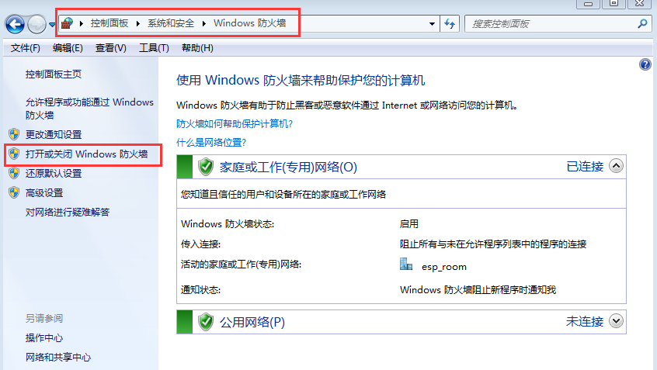2、选择启动防火墙，并点击确定。
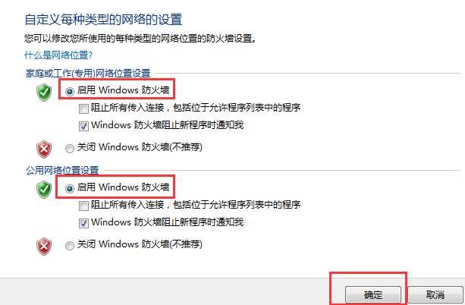3、点击高级设置。
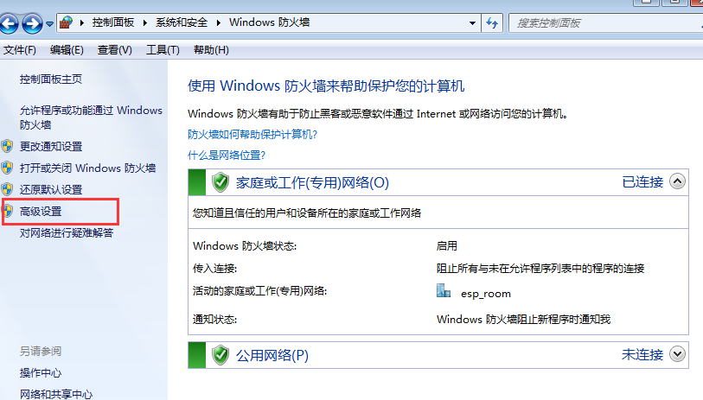4、点击入站规则，新建规则。
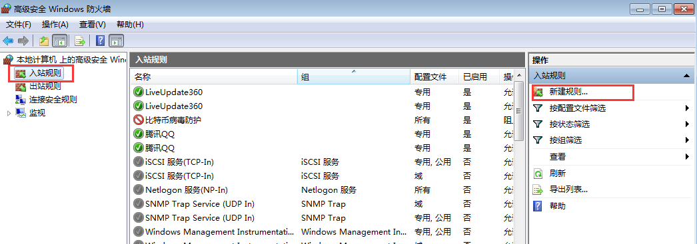5、选择端口、下一步
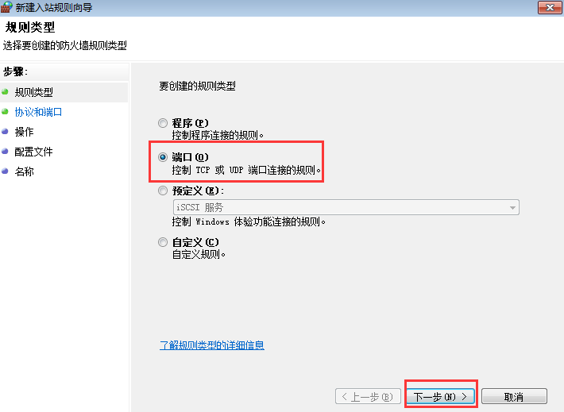6、特定本地端口，输入445，点击下一步。
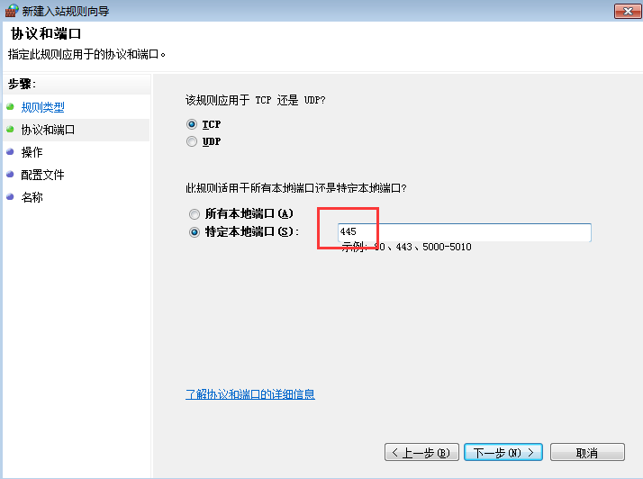7、选择阻止连接，点击下一步。
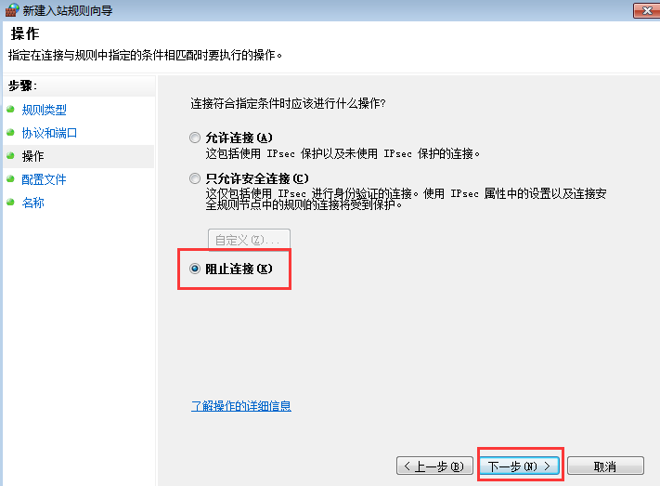8、配置文件，全选，点击下一步。
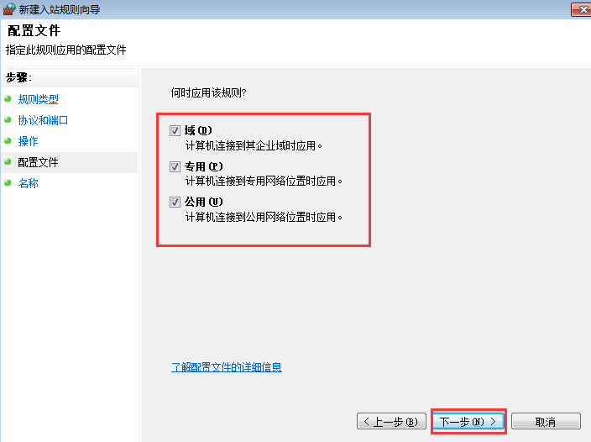9、名称，可以任意输入，完成即可。
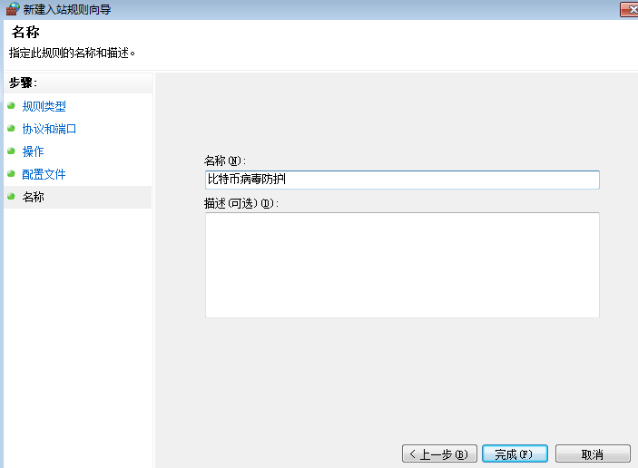
10、其他端口按照以上方式进行关闭，此处不再赘述。
（2）关闭网络共享步骤
1、右击桌面上的网络图标，选择“属性”
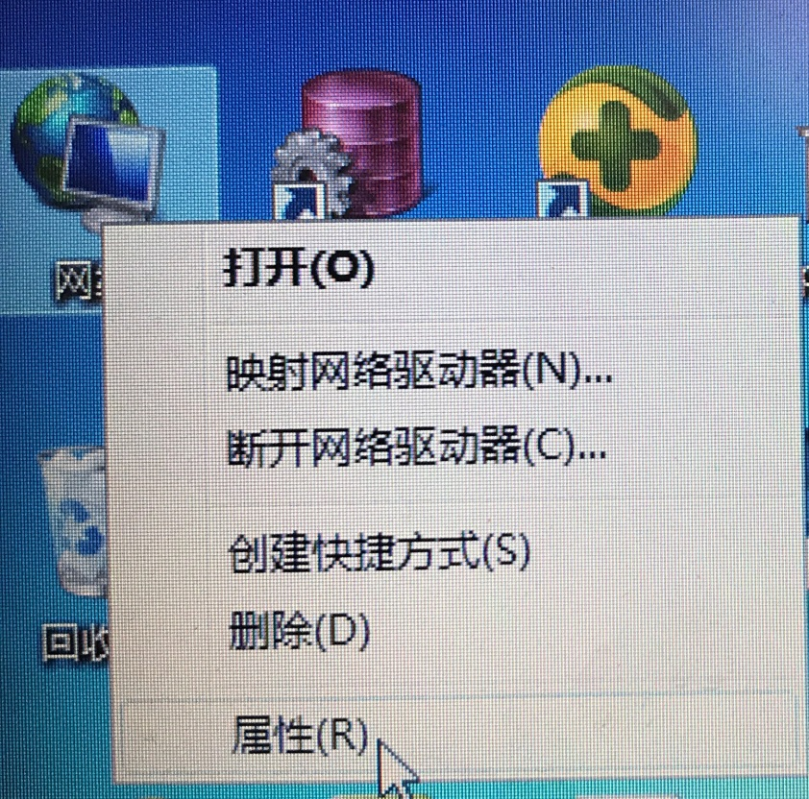
2、点击“更改高级共享设置”
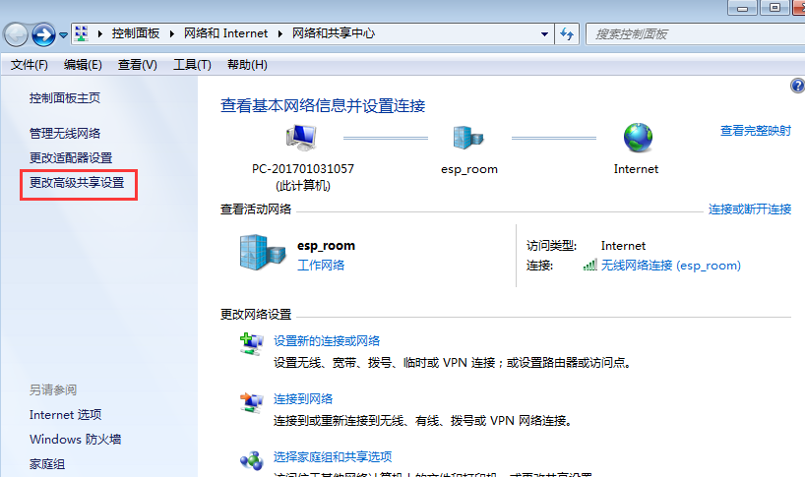

3、分别关闭家庭和公用网络共享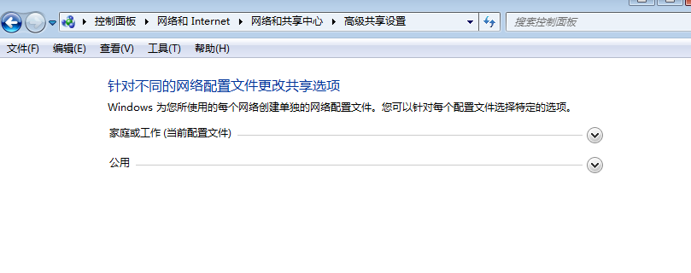
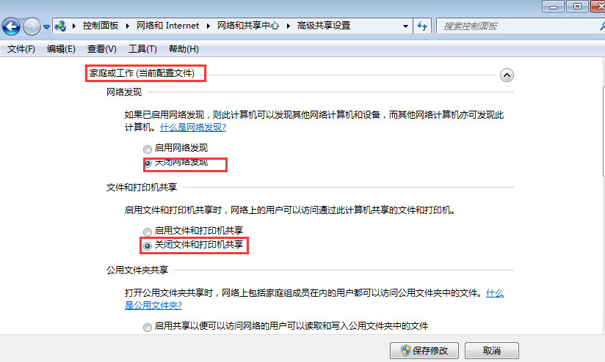
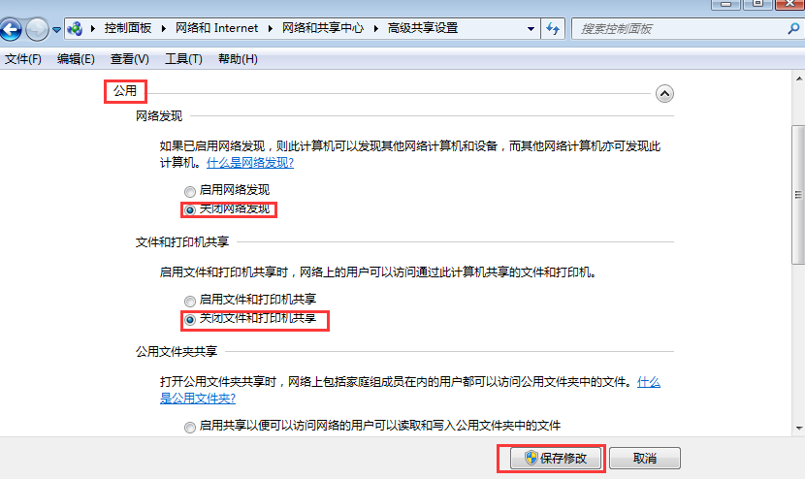

二、XP系统的处理流程
1、依次打开控制面板，安全中心，Windows防火墙，选择启用
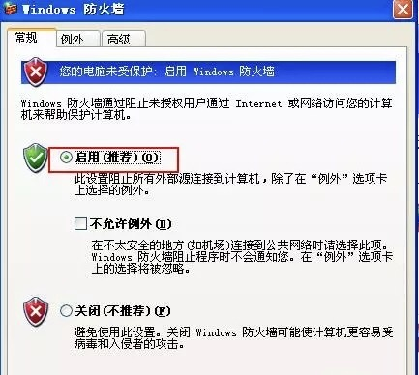2、点击开始，运行，输入cmd，确定执行下面三条命令
net stop rdr
net stop srv
net stop netbt

提醒：由于微软已经不再为XP系统提供系统更新，建议用户尽快升级到高版本系统。

